**الموضوع مقترح مع الحل المفصل**

**التمرين الأول**

 متتالية عددية معرفة كما يلي :  ومن أجل كل عدد طبيعي : .

1. أحسب .
2. برهن بالتراجع أنه من أجل كل عدد طبيعي فإن.
3. أدرس اتجاه تغير المتتالية .
4. عين العدد الطبيعي  بحيث .
5. أحسب بدلالة  المجموع 
6. أحسب 
7. نعرف متتالية عددية  كما يلي : من أجل كل عدد طبيعي  : . حدد طبيعة هذه المتتالية وعناصرها المميزة.
8. عين العدد الطبيعي  حتى يكون 

**التمرين الثاني :**

1. حل في مجموعة الأعداد المركبة  المعادلة : .

المستوي المركب منسوب إلى معلم متعامد و متجانس 

نعتبر النقط  لواحقها على الترتيب  .

1. أنشئ الشكل وعلّم النقط .
2. بين أن  متوازي أضلاع.
3. عين لاحقة  ، مركز متوازي الأضلاع  .
4. عين مجموعة النقط  من المستوي بحيث  .
5. لتكن  نقطة من المستقيم  . وليكن  الجزء التخيلي للاحقة النقطة  .ولتكن النقطة  صورة النقطة  بالدوران الذي مركزه  وزاويته  .
6. بين أن لاحقة  هي  .
7. كيف يمكن اختيار حتى تكون  تنتمي إلى المستقيم  ؟.

**التمرين الثالث**

**أولا:**  ونقطتانمن الفضاء ولتكن النقطة  منتصف القطعة  .

1)بين أنه من أجل كل نقطة من الفضاء لدينا :  .

2) استنتج المجموعة للنقط  من الفضاء حيث : .

ثانيا:

الفضاء منسوب إلى المعلم المتعامد المتجانس  . نعتبر النقط  .

1. أ) تحقق أن النقط  تعين مستويا.
2. تحقق من أن الشعاع  هو شعاع ناظمي للمستوي .

ج) عين معادلة ديكارتية للمستوي  .

**2)** أ) جد تمثيلا وسيطيا للمستقيم  المار من النقطة  والعمودي على المستوي .

ب) استنتج إحداثيات النقطة  المسقط العمودي للنقطة  على المستوي  .

**3)** أ) أحسب المسافة بين النقطة  والمستوي  .

ب) بين أن النقطة  تنتمي إلى المجموعة  المعرفة في الجزء الأول.

**التمرين الرابع:**

**أولا :** لتكن  الدالة العددية المعرفة على  كما يلي : 

**1)**أحسب  و 

1. بين أنه من أجل كل عدد حقيقي  من  :  .
2. أنجز جدول تغيرات الدالة  .
3. أحسب  واستنتج إشارة  حسب قيم  .

**ثانيا :**لتكن  الدالة العددية المعرفة على  كما يلي :  وليكن  تمثيلها البياني في معلم متعامد متجانس  .

1. أ) أحسب  وفسر النتيجة بيانيا.

ب) إذا علمت أن  بين أن 

ج/ استنتج  .

1. أ) أحسب  واستنتج وجود مستقيم مقارب مائل  للمنحني .
2. أدرس وضعية المنحني بالنسبة إلى المستقيم المقارب المائل.
3. أ)بين أنه من أجل كل عدد حقيقي  من  فإن  .
4. أنجز جدول تغيرات الدالة  .
5.  مستقيم معادلته  .بين أن المنحني  يقطع  في نقطة فاصلتها  حيث  وفي نقطةأخرى فاصلتها  حيث .
6. استنتج أن 
7. أنشئ  و و.
8. أحسب مساحة الحيز المستوي المحدد بالمنحني والمستقيم والمستقيمين اللذين معادلتاهما  و .

**حل الموضوع**

**حل التمرين الأول**

**1)** لدينا  و 

إذن  ،  ، 

**2) نبرهن بالتراجع على** :

نتحقق من أجل  :  وهي صحيحية.

نفرض أنها صحيحة من أجل عدد طبيعي أي  ...فرضية التراجع

ونبرهن على صحتها من أجل  أي نبرهن على أن .

البرهان : لدينا في نص التمرين :



وهو المطلوب. وأخيرا من أجل كل عدد طبيعي :

**3)** تغيرات المتتالية  :

ومنه المتتالية  متناقصة تماما.

**4)** تعيين  بحيث 

 تكافئ  ومنه 

وبالتالي  وأخيرا .

**5)** حساب المجموع 



**6)** حساب 

**7)** لدينا ومنه  وبالتالي  ومنه  متتالية حسابية أساسها  وحدها الأول .

**8)** تعيين العدد الطبيعي حتى يكون

إذن  ومنه وبالتالي .

**حل التمرين الثاني**

1.  تكافئ  أي  أي  ومنه للمعادلة  حلين مركبين مترافقين هما  و  .
2. 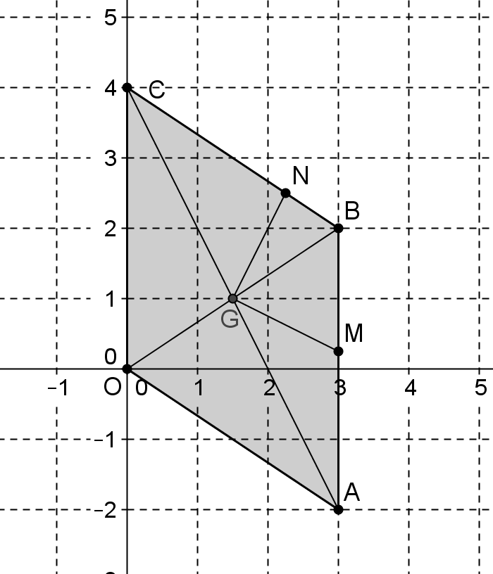الشكل :
3. لدينا  و  إذن  ومنه  متوازي أضلاع.
4.  مركز متوازي الأضلاع  هو منتصف  إذن أي 
5.  مركز ثقل متوازي الأضلاع  أي 

 تكافئ  أي تكافئ . مجموعة النقط  من المستوي بحيث  هي الدائرة التي مركزها  وطول نصف قطرها  .

1. **أ)** لدينا إذن  .  صورة النقطة  بالدوران الذي مركزه  وزاويته  معناه  تكافئ 
2. معادلة المستقيم  :  .

 تكافئ  ومنه  .

في هذه الحالة ( حالة  ) تكون 

**حل التمرين الثالث**

**أولا :1)** نبين أنه من أجل كل نقطة من الفضاء لدينا :  .

من أجل كل نقطة  من الفضاء لدينا :



بما أن  منتصف  فإن  و  وبالتالي ومنه .

1. استنتاج المجموعة للنقط  من الفضاء حيث : .

 تكافئ  ومنه  أي  وبالتالي المجموعة للنقط  من الفضاء حيث :  هي سطح كرة مركزها  وطول نصف قطرها  .

**ثانيا:**

**1)** أ)تحقق أن النقط تعين مستويا:

لدينا الشعاعان  و غير مرتبطين خطيا وبالتالي النقط  تعين مستو.

ب) نتحقق من أن الشعاع  هو شعاع ناظمي للمستوي .

لدينا و  ومنه الشعاع  عمودي على كل من الشعاعين  و  فهو شعاع ناظمي للمستوي .

ج) تعيين معادلة ديكارتية للمستوي  .

الشعاع  شعاع ناظمي للمستوي وبالتالي معادلة المستويتكتب على الشكل  . بما أن  فإن  ومنه

إذن هي معادلة ديكارتية للمستوي  .

**2)** أ) نجد تمثيلا وسيطيا للمستقيم  المار من النقطة  والعمودي على المستوي .

المستقيم عمودي على المستوي و  شعاع ناظمي للمستوي وبالتالي  هو شعاع توجيه للمستقيم .

إذن المستقيم  شعاع توجيهه ويشمل النقطة  وبالتالي

هو تمثيل وسيطي للمستقيم 

ب) استنتاج إحداثيات النقطة  المسقط العمودي للنقطة  على المستوي  .

النقطة  المسقط العمودي للنقطة  على المستوي  هي نقطة تقاطع المستقيم  والمستوي لأن عمودي على المستوي .

نحل الجملة  فنجد 

وبالتالي  وو وأخيرا .

**3)** أ) حساب المسافة بين النقطة  والمستوي  .



ب) نبين أن النقطة  تنتمي إلى المجموعة  المعرفة في الجزء الأول.

المجموعة هي سطح كرة مركزها  وطول نصف قطرها  .

هي منتصف  إذن  و .

إذن  هي سطح كرة التي مركزها  وطول نصف قطرها  .

تنتمي إلى  معناه  .

لدينا  أي  ومنه وبالتالي تنتمي إلى .

**حل التمرين الرابع**

**أولا :** الدالة العددية المعرفة على  كما يلي : 

**1)** حساب  و 

 لأن  و  .

 لأن  و  .

1. نبين أنه من أجل كل عدد حقيقي  من  :  .

 معرفة وقابلة للإشتقاق على المجال ودالتها المشتقةحيث :  .

1. إشارة وأنجاز جدول تغيرات الدالة  :

لدينا البسط موجب تماما و المقام موجب تماما على المجال وبالتالي  موجبة تماما.

|  |  |
| --- | --- |
|  |  |
|  |  |
|  |  |

1. حساب  واستنتاج إشارة  حسب قيم  .

لدينا  ومنه نلخص إشارة كما يلي:

|  |  |
| --- | --- |
|  |  |
|  |  |

**ثانيا :**لدينا : 

1. أ) حساب  : ومنه المنحني  يقبل مستقيما مقاربا عموديا معادلته  .
2. نثبت أن مع العلم أن 

نضع  عندما  يكون

 تكافئ  .



ج) استنتاج  :

لأن  .

1. أ) حساب : 

ومنه المنحني يقبل مستقيم مقارب مائل معادلته  .

1. دراسة وضعية المنحني  بالنسبة إلى المستقيم المقارب المائل.

ندرس إشارة الفرق  أي إشارة  أي إشارة  لأن المقام  موجب تماما على المجال .

* إذا كان فإن المنحني  يقع فوق المستقيم المقارب المائل.
* إذا كان فإن المنحني  يقع تحت المستقيم المقارب المائل.
* المنحني  يقطع المستقيم المقارب المائل في النقطة  .

1. أ) نبين أنه من أجل كل عدد حقيقي  من : .



أي 

إشارة  هي نفس إشارة 

|  |  |
| --- | --- |
|  |  |
|  |  |

1. جدول التغيرات :

|  |  |
| --- | --- |
|  |  |
|  |  |
|  |  |

1.  مستقيم معادلته  .نبين أن المنحني  يقطع  في نقطة فاصلتها  حيث  وفي نقطة أخرى فاصلتها  حيث  .

من جدول التغيرات : الدالة  مستمرة ومتزايدة تماما على المجال  وبالخصوص على المجال  هذا من جهة ومن جهة أخرى  و وومنه حسب مبرهنة القيم المتوسطة فإن المعادلة  تقبل حلا  حيث  ، أي المنحني  يقطع  في نقطة فاصلتها  حيث  .

من جدول التغيرات : الدالة  مستمرة ومتناقصة تماما على المجال  وبالخصوص على المجال  هذا من جهة ومن جهة أخرى  و وومنه حسب مبرهنة القيم المتوسطة فإن المعادلة  تقبل حلا  حيث  ، أي المنحني  يقطع  في نقطة فاصلتها  حيث  .

1. استنتاج المساواة :

لدينا  أيومنه وبالتالي 

1. إنشاء  و و.

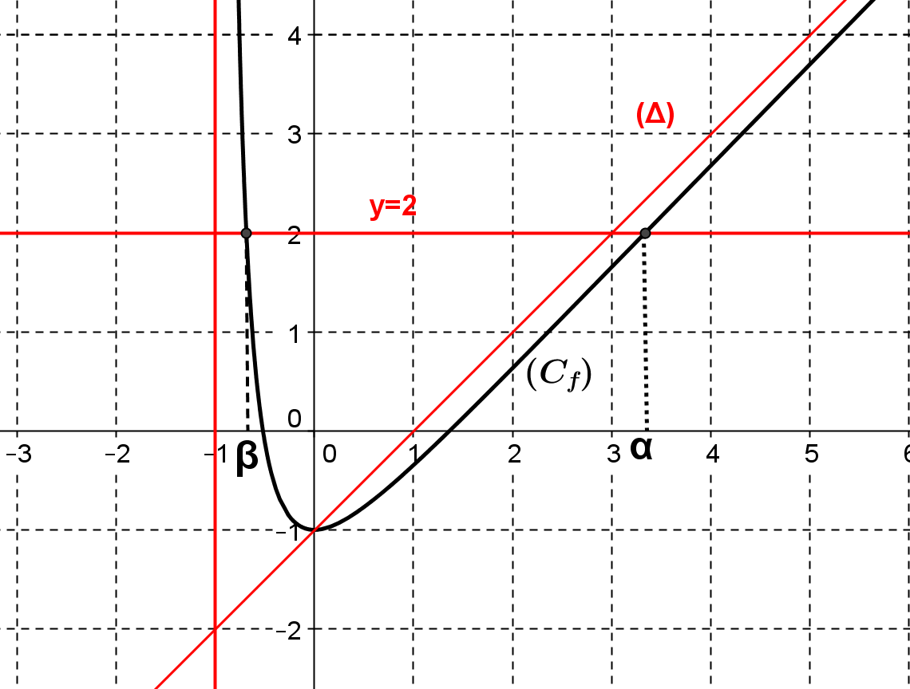

1. حساب مساحة الحيز المستوي المحدد بالمنحني والمستقيم والمستقيمين اللذين معادلتاهما  و .

في المجال  المنحني تحتالمستقيموبالتالي:

 .